**А. С. ПУШКИН**  
**Зимнее утро.**

Приходилось ли вам бывать зимой в деревне?..

Представьте себя в деревенском доме в раннее зимнее утро. Ещё не все просну-лись, но уже затоплена печь, и в ней потрескивают горящие поленья. Из окон открывается вид на заснеженные поля, дальний лес. В комнате тепло и уютно, за окном же трескучий мороз. Над горизонтом виднеется полоска золотистой зари, а выше — чистое голубое небо. Такое утро обещает яркое солнце днём. Мороз и солнце, чудесная зимняя погода! Не правда ли!..

Дома у печки греться в такой день или взять санки да на горку? Как лучше посту-пить?..

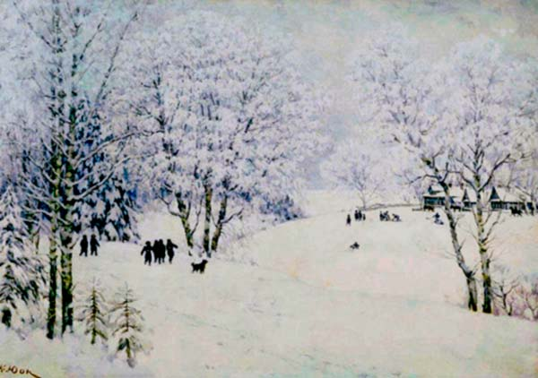

О прекрасном зимнем утре, морозном и солнечном, написал стихотворение Александр Сергеевич Пушкин. Оно так и называется — «Зимнее утро». Сейчас вы его прочтёте.

Но сначала надо объяснить некоторые слова, обычные в русской речи во времена Пушкина, а теперь исчезающие из нашего языка, а лучше сказать так: к сожалению, исчезающие из нашего языка.

Существительное **лежанка** от какого глагола происходит? (*Лежать*.) В прошлом в деревенских домах печи нередко делались с лежанкою — невысоким длинным выступом, на котором можно было посидеть или полежать, греясь у печи.

**Вечо́р.** Не догадаетесь ли, какие слова могут быть родственны слову *вечор*. С какими современными словами оно созвучно? (*Вечер, вчера.*) По какому словарю мы можем проверить своё предположение? (*По этимологическому словарю*.)

Если заглянем в этимологический словарь, то увидим, что наша догадка верна. А из толкового словаря узнаем, что устаревшее наречие ***вечор*** означало «вчера вечером».

Когда? - вечор, то есть когда? (*Вчера вечером.*) Мне очень жаль, что из нашего языка исчезло такое красивое, звучное и нужное слово. А вам?..

Слово **взор** вам знакомо? Слышали такие выражения: «потупить взоры», «устре-мить взоры»?.. Что означает здесь существительное взоры? (*Глаза*.) Можем мы сказать «открыть взоры» в смысле «открыть глаза»?.. А раньше говорили: «открыть взоры», «открой взоры».

Существительное **Аврóра** — русское слово? *Аврора* — слово из латинского языка; в римской мифологии это имя богини утренней зари. Пушкин и другие поэты XIX века в своих произведениях утреннюю зарю нередко называли именем мифологической богини, то есть вместо выражения утренняя заря что писали? (*Аврора.*)

Как вы думаете, могли ли древние римляне воображать и изображать богиню утренней зари не красавицей? В мифах Аврора величается прекраснокудрой. Это прилагательное — *прекраснокудрая* — было постоянным эпитетом Авроры. Как вы понимаете это слово? (*С очень красивыми кудрями*.)

А теперь прочтите стихотворение А. С. Пушкина «Зимнее утро».

Мороз и солнце; день чудесный!  
Ещё ты дремлешь, друг прелестный, —  
Пора, красавица, проснись:  
Открой сомкнуты негой взоры  
Навстречу северной Авроры,  
Звездою севера явись!  
  
Вечор, ты помнишь, вьюга злилась,  
На мутном небе мгла носилась;  
Луна, как бледное пятно,  
Сквозь тучи мрачные желтела,  
И ты печальная сидела —  
А нынче… погляди в окно:  
  
Под голубыми небесами  
Великолепными коврами,  
Блестя на солнце, снег лежит,  
Прозрачный лес один чернеет,  
И ель сквозь иней зеленеет,  
И речка подо льдом блестит.  
  
Вся комната янтарным блеском  
Озарена. Весёлым треском  
Трещит затопленная печь.  
Приятно думать у лежанки.  
Но знаешь: не велеть ли в санки  
Кобылку бурую запречь?  
  
Скользя по утреннему снегу,  
Друг милый, предадимся бегу  
Нетерпеливого коня  
И навестим поля пустые,  
Леса, недавно столь густые,  
И берег, милый для меня.  
*1829 г.*

Понравилось стихотворение? Нет ли у вас желания нарисовать картину к стихо-творению? Если есть, то появилось оно потому, что вы в своём воображении увидели утро, которое наблюдает… кто? Пушкин? (*Не Пушкин, а герой стихотво-рения Пушкина*.)

Не захотелось ли вам побывать зимой в деревне? Если такое желание возникло, значит, вам передалось то радостное чувство, которым охвачен… кто? Пушкин? (*Не Пушкин, а герой стихотворения Пушкина*.)

Героя стихотворения принято называть **лирическим героем**, потому что стихотворения относятся к *лирике*, являются *лирическими* произведениями. При чтении стихотворения Пушкина мы в своём воображении видим утро, которое наблюдает кто? (*Лирический герой.*) Сопереживаем радостное чувство с кем? (*С лирическим героем.*)

Итак, Пушкин заставляет нас увидеть и прочувствовать то, что видит и пережи-вает лирический герой его стихотворения. Как же поэт этого добивается? Главным образом, посредством подбора самых нужных слов.

Вы уже знаете, что писатели кропотливо изыскивают самые необходимые слова, чтобы точнее передать задуманный художественный образ. Знаете, потому что слышали или читали об этом. А не возникало ли у вас желание проверить услышанное? Проверить-то совсем не трудно.

Как вы думаете, что для этого надо сделать? (*Заменить какое-нибудь слово в тексте и посмотреть, что изменилось в произведении.*)

Давайте сегодня такую работу и проделаем. Обратимся, например, к следующим строкам стихотворения:

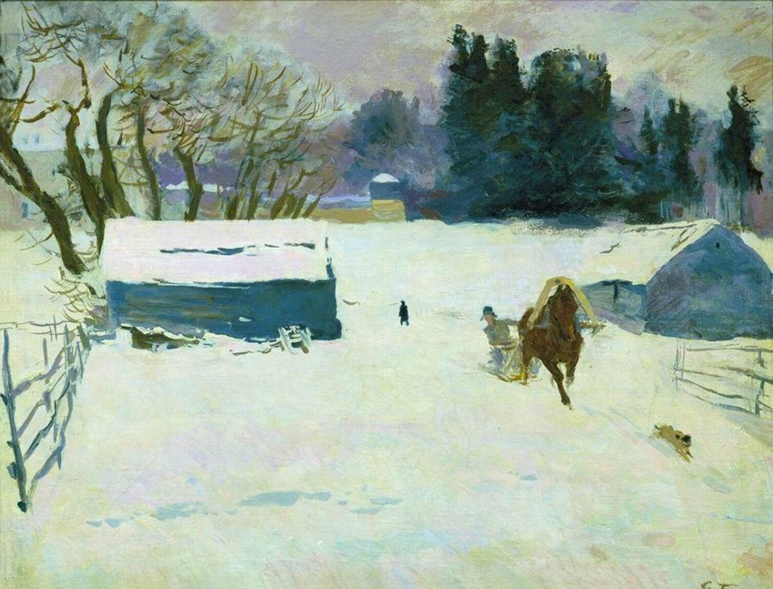

Приятно думать у лежанки.  
Но знаешь: не велеть ли в санки  
Кобылку бурую запречь?  
Скользя по утреннему снегу,  
Друг милый, предадимся бегу  
Нетерпеливого коня…

Не чувствуется ли в этих словах сильное желание лирического героя поделиться своей радостью с близким человеком?.. Через какое слово оно передаётся? Какое слово здесь главное? (*Глагол предадимся*.)

Не будем трогать главное слово отрывка; давайте заменим выражение **друг милый**, например, словом **беспечно**. Беспечно — что значит? (*Беззаботно*.)

Употребляете ли вы в своей речи это слово — *беспечно*?.. Впрочем, давайте заменим словом **беззаботно**, оно вам ближе. Послушаем, не нарушается ли при этом течение стихотворной речи, не сбивается ли её ритм.

*Скользя по утреннему снегу,  
Беззаботно предадимся бегу  
Нетерпеливого коня.

Сохранился или нарушился стихотворный ритм?.. Можно заменить выражение **друг милый** словом *беззаботно*? (*Нельзя*.) Вернёмся к слову **беспечно**, послушайте:

*Скользя по утреннему снегу,  
Беспечно предадимся бегу  
Нетерпеливого коня.

Стихотворный размер сохранился? Можно оставить слово *беспечно*? (*Можно*.) Под словами *друг милый* напишем *беспечно*:

**Друг милый, предадимся бегу...**  
*Беспечно*

Перечитаем исправленный отрывок и посмотрим, как изменилось его содержание.

**\*Беспечно предадимся бегу**  
**Нетерпеливого коня.**

Можно ли утверждать, что глагол **предадимся** остался главным словом в этом предложении? (*Нельзя*.) Чувствуется ли настойчивый призыв, нетерпеливое желание «предаться бегу коня»?..

А ведь этот страстный порыв так хорошо выражал душевное состояние лиричес-кого героя! Бурное проявление радости заменилось спокойным предложением прокатиться на санях.

Так какой вариант лучше подходит к содержанию пушкинского стихотворения: со словами **друг милый** или со словом *беспечно*?.. В какой-то другой речевой ситуации фраза “беспечно предадимся бегу” может быть более уместна, но не в этом стихотворении.

*     *     *

Попробуем заменить выражение *друг милый* словом **приятно**.

Какое из слов — *беспечно* или *приятно* — более подходит к описанию радост-ного утра? (*Наречие «приятно»*.) И ещё одно замечание. Как, по вашему мнению, правильнее сказать: «приятно предадимся» или «приятно предаваться»?..

Заменим слова “**друг милый, предадимся**” выражением ***приятно предаваться***. Проверим, вписывается ли это выражение в стихотворную речь, не разрушает ли оно стихотворный ритм. Послушаем:   
*Скользя по утреннему снегу,  
Приятно предаваться бегу  
Нетерпеливого коня.

Не нарушается ритмичность? Можно так изменить текст?.. Ниже слова *беспечно* помещаем *приятно предаваться*:

**Друг милый, предадимся бегу...**  
*Беспечно*  
*Приятно предаваться*

Послушаем, что получилось, обратив внимание на следующее: ощущаем ли мы то настроение нетерпеливого порыва, которым охвачен лирический герой Пуш-кина?

**\*Скользя по утреннему снегу,**  
**Приятно предаваться бегу**  
**Нетерпеливого коня.**

Как видим, и наречие "*приятно*" ослабляет эмоциональный накал стихотворения.

*      *      *

Смотрим следующую строчку стихотворения:

**И навестим поля пустые...**

Заменим слово ***поля***словом *места* и послушаем, не нарушилась ли ритмичность стиха:

*И навестим места пустые.

Ритмичность сохранилась; под существительным ***поля*** напишем *места*:

**И навестим поля пустые…**  
                     *места*

Ритм стиха сохранился, а как изменилось его художественное содержание? Может быть, картина зимнего утра, нарисованная словесно, стала более наглядной?.. Когда мы читаем ***поля пустые***, в нашем воображении возникают эти заснеженные поля, мы готовы нарисовать их. А можно ли вообразить и нарисовать *места пустые*?

Заменив ***поля*** словом ***места***, мы лишаемся возможности видеть деревенский пейзаж. Где-то выражение «места пустые» может быть более подходящим, но в данном стихотворении лучше употребить конкретное образное выражение «**поля пустые**».

Итак, от слова ***места*** приходится отказаться, потому что это абстрактное, не конкретное, не образное слово. А если ***поля*** заменить словом ***леса***? Лес — это не абстрактное понятие, лес можно и в воображении представить, и нарисовать. Проверим, не сбивается ли ритм при такой замене?

*И навестим леса пустые.

Стихотворный ритм сохраняется, под существительным *места* помещаем *леса*:

**И навестим поля пустые…**  
                    *места*  
                    *леса*

Прочтём строчку со словом ***леса*** вместо ***поля*** и подумаем, как изменилась изобразительность стиха:

**\*И навестим леса пустые.**

Представьте себе, что вы рассматриваете две картины или фотокарточки, на которых запечатлены зимние пейзажи: на одной — поле, на другой — лес. Глядя на заснеженное поле, наверное, каждый невольно подумает: пустое безжизнен-ное поле. А можно ли сказать о лесе: пустой безжизненный лес?..

Назвать лес пустым будет не совсем правильно, мы видим там деревья, кое-где даже проглядывает зелень елей. Так какое выражение лучше подходит для описания зимнего пейзажа: «леса пустые» или «поля пустые»?

Теперь настало время раскрыть то, что держалось до сих пор от вас в секрете. Все варианты, которые записаны нами, обдумывались самим Пушкиным. Сохранился черновик стихотворения, он опубликован; замены, которые мы обсуждали, взяты оттуда. Как видите, и Пушкину было не просто отыскать самые подходящие слова для своего творения. Здесь на выручку поэту приходили языковое чутьё, поэтический талант и трудолюбие.

Интересно было вам всё это узнать?.. Тогда продолжим знакомство с черновиком стихотворения. Обратимся к первой строфе.

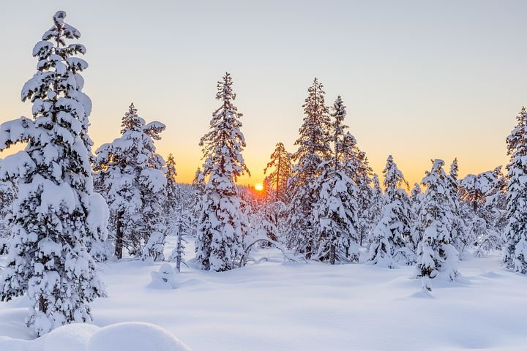

Мороз и солнце; день чудесный!  
Ещё ты дремлешь, друг прелестный, —  
Пора, красавица, проснись:  
Открой сомкнуты негой взоры  
Навстречу северной Авроры,  
Звездою севера явись!

Смотрим предпоследнюю строчку:

**Навстречу северной Авроры…**

Навстречу кому? (*Авроре.*) Какой падеж? (*Дательный*.) Какое должно быть окон-чание? (*-е*.)

А с каким окончанием стоит это существительное в стихотворении? (*С оконча-нием -ы*.) Ошибки здесь нет. Раньше предлог ***навстречу*** требовал родительного падежа: навстречу кого? - *Авроры*.

Вспомните: Аврора — богиня чего? (*Утренней зари*.)

Выражения “навстречу Авроре” и “навстречу утренней заре” имеют один и тот же смысл, но равноценны ли эти выражения в поэтической речи? Читая в стихотворении: ***навстречу северной Авроры…*** — мы должны не только вообразить картину утреннего неба, но при этом ещё и помнить о том, что вместе с лирическим героем наблюдаем восход на небо прекраснокудрой красавицы, мифологической богини.

Смотрим следующий стих, следующую строчку:

**Звездою севера явись!**

Понятна ли вам эта фраза?.. Проследим путь Пушкина к этому стиху, посмотрим, какие варианты перебирал поэт, — и её смысл прояснится. Первоначальный стих звучал иначе:

**\*Как ангел севера явись!**

Знаете ли вы, кто такие ангелы? **Ангелы** — божьи слуги, посредники между Богом и людьми. Бог посылает ангела человеку, и ангел приходит с добром к этому человеку, приходит, чтобы помочь ему. На иконах и картинах ангелы изображаются красивыми милыми мальчиками с крылышками.

В разговорной речи слово ***ангел*** чаще употребляется в переносном значении. Когда кого-нибудь называют ангелом, то в этом случае существительное *ангел* имеет значение «прекрасный человек».

Теперь внимательно прочитаем строчки из первоначального варианта строфы:

**\*Ещё ты дремлешь, друг прелестный, —**  
**Пора, красавица, проснись…**  
**Навстречу северной Авроры**  
***Как ангел* севера явись!**

Лирический герой стихотворения призывает красавицу проснуться и явиться пред Авророй *как ангел*, — то есть какою явиться?..

Как видите, не просто понять смысл последнего стиха. Чтобы точнее, чётче выразить мысль, Пушкин заменяет выражение *как ангел* словом ***Авророй***. Под выражением ***как ангел*** поместим слово *Авророй*:

**\*Навстречу северной Авроры**  
***Как ангел* севера явись!**  
*Авророй*

Перечитаем последние две строчки, посмотрим, что получилось.

**\*Навстречу северной Авроры**  
**Авророй севера явись!**

Лирический герой призывает красавицу явиться Авроре *Авророю* — то есть какою? (*Явиться достойной Авроры — такой же красивой, как сама прекрасно-кудрая богиня*.) Теперь мысль выражена чётко, однозначно. Главное слово фразы - Авророй.

Однако при чтении этих строк у нас невольно заостряется также внимание на второстепенных по значению словах *северной* и *севера*:

**\*Навстречу *северной* Авроры**  
**Авророй *севера* явись!**

Чтобы исключить этот нежелательный аффект, Пушкин заменяет выражение «Авророй севера» словами «другой Авророю».

**\*Навстречу северной Авроры**  
***Как ангел* севера явись!**  
*Авророй*  
*Другой Авророю*

Прочтите внимательно строчки с таким исправлением:

**\*Навстречу северной Авроры**  
**Другой Авророю явись!**

Можете ли вы сказать, что эти стихи вам чем-то не нравятся? Казалось бы, желаемое достигнуто, можно прекратить поиски, перестать работать над этими строчками. Однако богатая поэтическая интуиция одарённого поэта подсказыва-ет ему: о красоте человека можно сказать более лирично и с большей силой выразительности, если её, красоту человека, представить в другом образе. В каком?

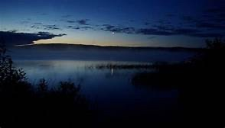

Видели ли вы в лучах зари звёздочку? Все звёзды уже исчезли, одна она продолжает гореть на посветлевшем небосклоне. Кто это видел, знает: картина необычайной красоты! А если кто ещё не видел, обязательно понаблюдайте!

Звёздочка эта имеет своё имя — **Венéра**. Самая яркая, самая красивая звезда на звёздном небе. В римской мифологии Венерой называли богиню красоты. Может ли что-либо быть прекраснее богини красоты?

Пушкина осеняет мысль выразить красоту человека через образ этой звезды. И он меняет в стихе *Аврору* на ***звезду***. Вот как теперь звучит окончание строфы:

**\*Звездою северной явись!**

Под словами "Другой Авророю" напишем: *Звездою северной*:

**\*Навстречу северной Авроры**  
***Как ангел* севера явись!**  
*Авророй*  
*Другой Авророю*  
*Звездою северной*

Перечитаем последние две строчки, послушаем, что получилось:

**\*Навстречу северной Авроры**  
**Звездою северной явись!**

Прилагательное *северной* употребляется дважды. Хорошо это или плохо? Не-вольно на этих словах заостряется внимание. А какое слово, по вашему мнению, является главным в этой фразе? (*Звездою.*)

Выражение *звездою северной* Пушкин заменяет словами ***звездою севера***. Напишем под прилагательным *северной* существительное ***севера***:

**\*Навстречу северной Авроры**  
***Как ангел* севера явись!**  
*Авророй*  
*Другой Авророю*  
*Звездою северной*  
*севера*

В таком виде последняя строчка строфы и осталась в стихотворении:

**Навстречу северной Авроры,**  
**Звездою севера явись!**

*      *      *

Перечитайте последние три строчки первой строфы, обратив внимание на запятую в тексте.

**Открой сомкнуты негой взоры**  
**Навстречу северной Авроры,**  
**Звездою севера явись!**

Назовите глаголы из этого отрывка. (*Открой, явись.*)  
В каком наклонении они? (*В повелительном*.)  
Лирический герой призывает открыть взоры (глаза) куда? (*Навстречу Авроре, прекраснокудрой богине утренней зари*.)  
Явиться как? (*Звездою севера, - то есть Венерой, богиней красоты*.)

Заметьте: и богиня Аврора и звезда Венера употребляются с эпитетами *северная, севера*. Почему? Прекрасное природное явление: яркая Венера в лучах зари — характерна для северных краёв. На юге зори короткие, не каждый южанин замечает их, тем более Венеру. На севере же и зори, и Венера в них светят значительную часть суток.